**实验1.1 WPF入门**

实验1.1相关材料位于：<ftp://192.168.40.100/>下的“**--- 梁其洋**”目录下（可以通过搜索名字找到）

作业提交到：[ftp://192.168.40.14/梁其洋/网络编程**班/实验*](ftp://192.168.40.14/梁其洋/网络编程**班/实验*)

要求：

1. 提交时**将本文档重新命名**，文档命名规则：学号+姓名+实验1，例如，**517300614400 张三 实验*.docx （一定要学号在前姓名在后，方便自动排序！）**

2. 你们没有FTP文件的删除权限，**如果需要提交新版本，在姓名后加序号后提交即可，例如，517300614400张三（1）实验*.docx**

**实验目的：**

（1）熟悉WPF开发方法；

（2）制作图片Button。

**注意：C#语言区分大小写，要严格区分大小写。**

**步骤一：输入下列代码，其中window标签的部分属性已给出。**要求用**自己的中文名字**命名Window窗体的Title属性。

<Window x:Class="MyFirstWpfApplication.MainWindow"

xmlns="http://schemas.microsoft.com/winfx/2006/xaml/presentation"

xmlns:x="http://schemas.microsoft.com/winfx/2006/xaml"

xmlns:d="http://schemas.microsoft.com/expression/blend/2008"

xmlns:mc="http://schemas.openxmlformats.org/markup-compatibility/2006"

xmlns:local="clr-namespace:MyFirstWpfApplication"

mc:Ignorable="d"

Title="张三_MainWindow" Height="350" Width="525">

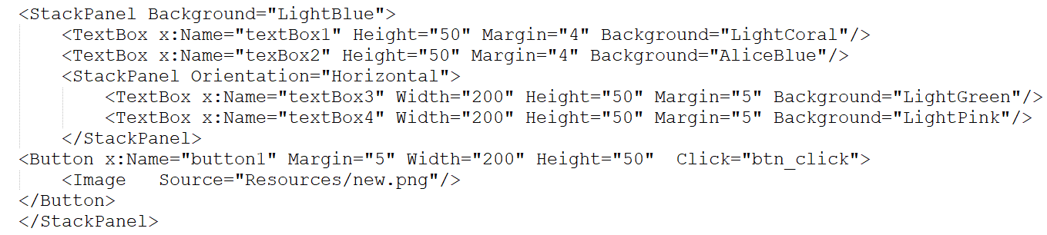

</Window>

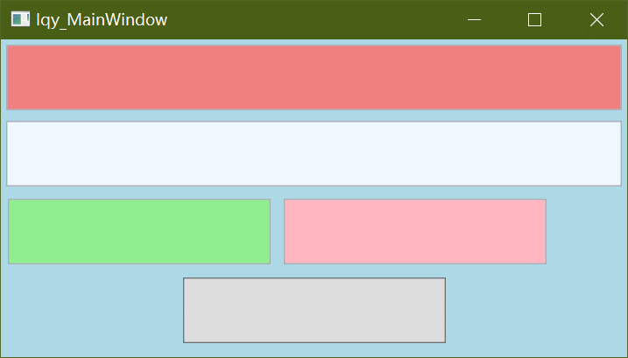

步骤二：选取一张适合做按钮图片的图片，一般建议使用png格式（因为JPG格式不支持设置成透明，用在圆角按钮上效果不好）。

方法（1）在工程名上右键，打开属性

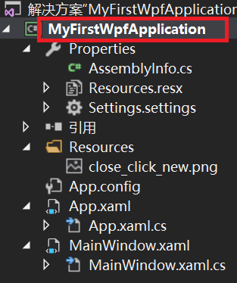

切换到资源选项卡，点击：添加资源右侧的三角——添加现有文件，导入选好的按钮图片。

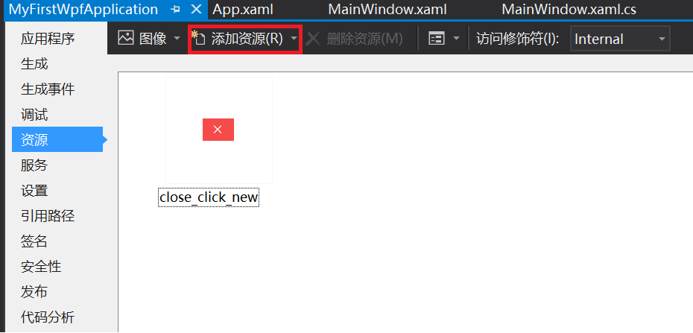

设置图片的属性——点击图片：

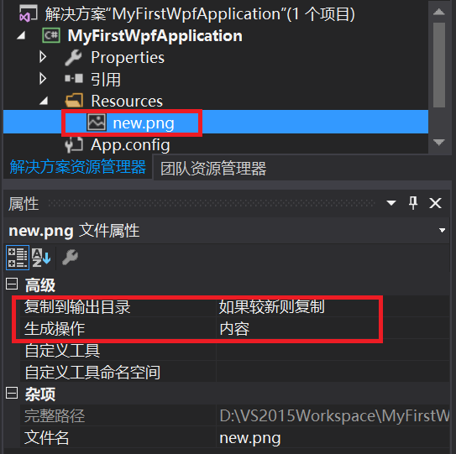

此时的图片引用代码为：

<Button x:Name="button1" Margin="5" Width="200" Height="50">

**<Image Source="Resources/new.png"/>**

</Button>

方法（2）在工程名上右键——添加——新建文件夹，建立一个名为images的文件夹

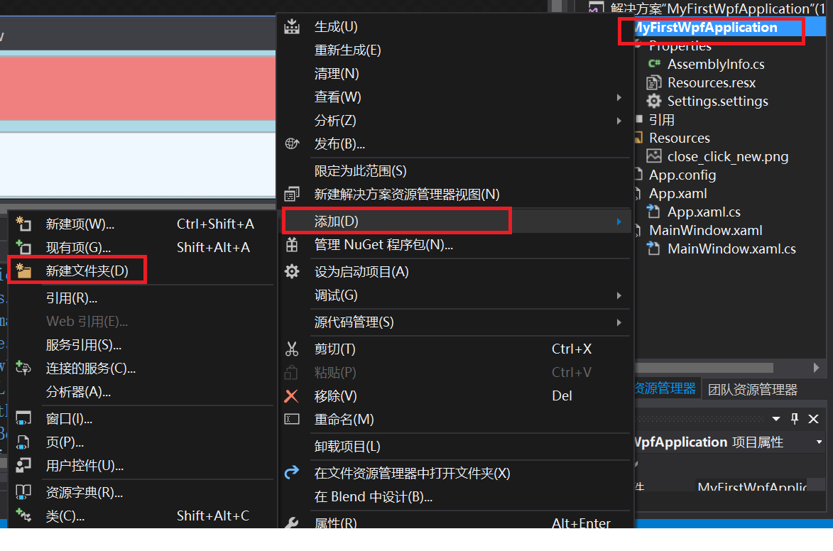

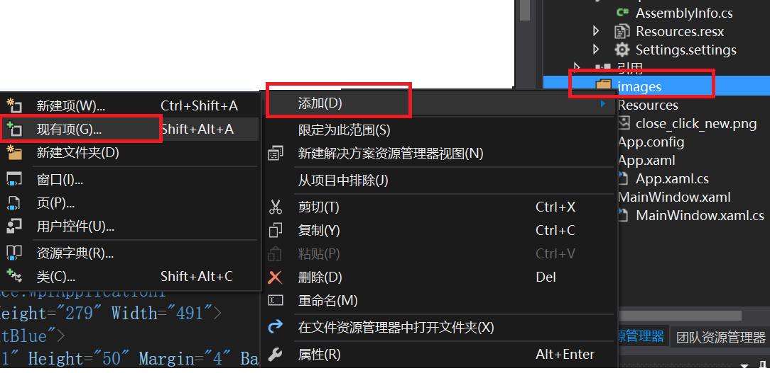

此时的图片引用代码为：

<Button x:Name="button1" Margin="5" Width="200" Height="50">

**<Image Source="images/new.png"/>**

</Button>

步骤三：为按钮添加事件

在MainWindow.xaml文件中，按钮的属性中添加btn_click事件

<Button x:Name="button1" Margin="5" Width="200" Height="50" Click="btn_click">

在MainWindow.xaml.cs中添加响应事件

private void btn_click(object sender, RoutedEventArgs e)

{

Button btn = sender as Button;

if ("button1" == btn.Name)

{

MessageBox.Show("hello");

// Application.Current.Shutdown(); //关闭窗体

}

}

运行界面截图：

<Window x:Class="sy1.MainWindow"

xmlns="http://schemas.microsoft.com/winfx/2006/xaml/presentation"

xmlns:x="http://schemas.microsoft.com/winfx/2006/xaml"

xmlns:d="http://schemas.microsoft.com/expression/blend/2008"

xmlns:mc="http://schemas.openxmlformats.org/markup-compatibility/2006"

xmlns:local="clr-namespace:sy1"

mc:Ignorable="d"

Title="舒洪凡——MainWindow" Height="450" Width="800">

<Grid>

<StackPanel Background="LightBlue">

<TextBox x:Name="textBox1" TextWrapping="Wrap" Text="TextBox" Height="50" Margin="4" Background="LightCoral"/>

<TextBox x:Name="textBox2" TextWrapping="Wrap" Text="TextBox" Height="50" Margin="4" Background="AliceBlue"/>

<StackPanel Height="100" Orientation="Horizontal">

<TextBox Width="200" Height="50" Margin="5" Background="LightGreen"/>

<TextBox Width="200" Height="50" Margin="5" Background="LightPink"/>

</StackPanel>

<Button x:Name="button" Margin="5" Width="200" Height="100" Click="btn_click">

<Image x:Name="image" Height="100" Width="100" Source="Resources/shf.png"/>

</Button>

</StackPanel>

</Grid>

</Window>

namespace sy1

{

/// <summary>

/// MainWindow.xaml 的交互逻辑

/// </summary>

public partial class MainWindow : Window

{

public MainWindow()

{

InitializeComponent();

}

private void btn_click(object sender, RoutedEventArgs e)

{

Button btn = sender as Button;

if ("button"==btn.Name)

{

MessageBox.Show("hello");

// Application.Current.Shutdown();

}

}

}

}

